Contatori e altre reti sequenziali 035230
Analisi di un contatore asincrono

Biundo Mattia 27/11/2022

A) ------------------------------------------------------------------------------

A1) Schema del circuito:
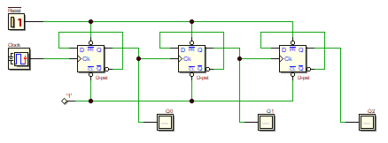
A2) Diagramma Temporale:
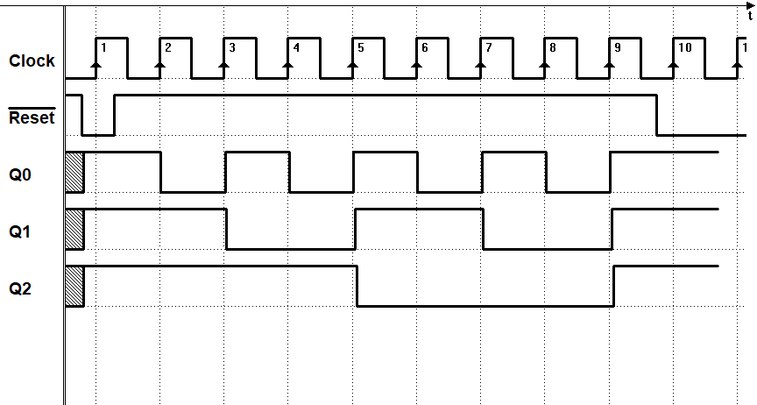

A3) E’ un "Contatore Avanti" o un "Contatore Indietro"?
È un contatore indietro

A4) Tabella della sequenza Q2Q1Q0 (binario + decimale)

Q2 | Q1 | Q0 | Senza segno | Con segno
1 | 1 | 1 | 7 | -1
1 | 1 | 0 | 6 | -2
1 | 0 | 1 | 5 | -3
1 | 0 | 0 | 4 | -4
0 | 1 | 1 | 3 | 3
0 | 1 | 0 | 2 | 2
0 | 0 | 1 | 1 | 1
0 | 0 | 0 | 0 | 0

B) ------------------------------------------------------------------------------

B1) Schema del circuito:
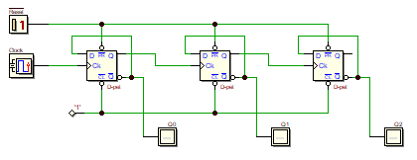
B2) Diagramma Temporale:
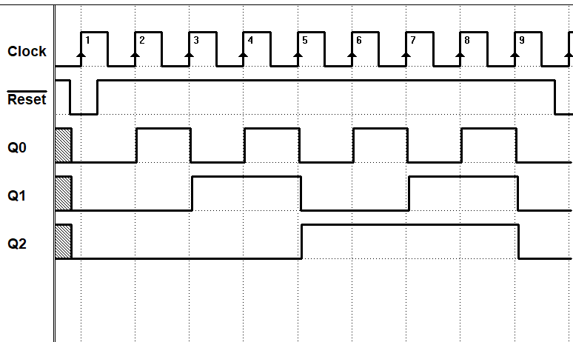
B3) Come cambia la sequenza di conteggio?
Il conteggio viene fatto in maniera crescente, in “avanti”

C) ------------------------------------------------------------------------------

C1) Schema del circuito:
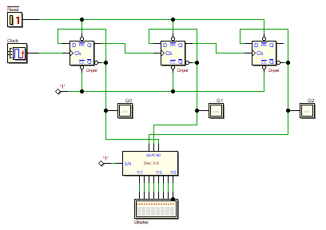
C2) Diagramma Temporale (vista complessiva):
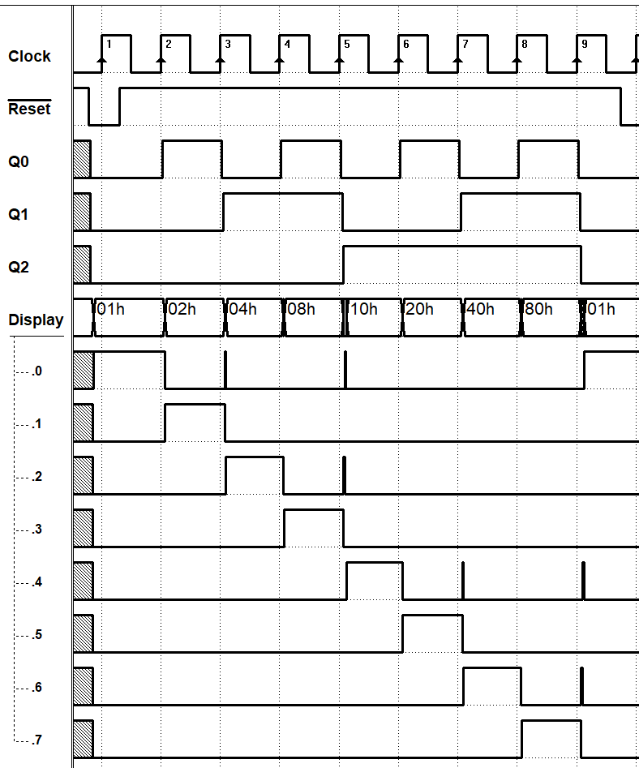
C3) Diagramma Temporale (vista ingrandita sulla transizione LED 3 – LED 4):
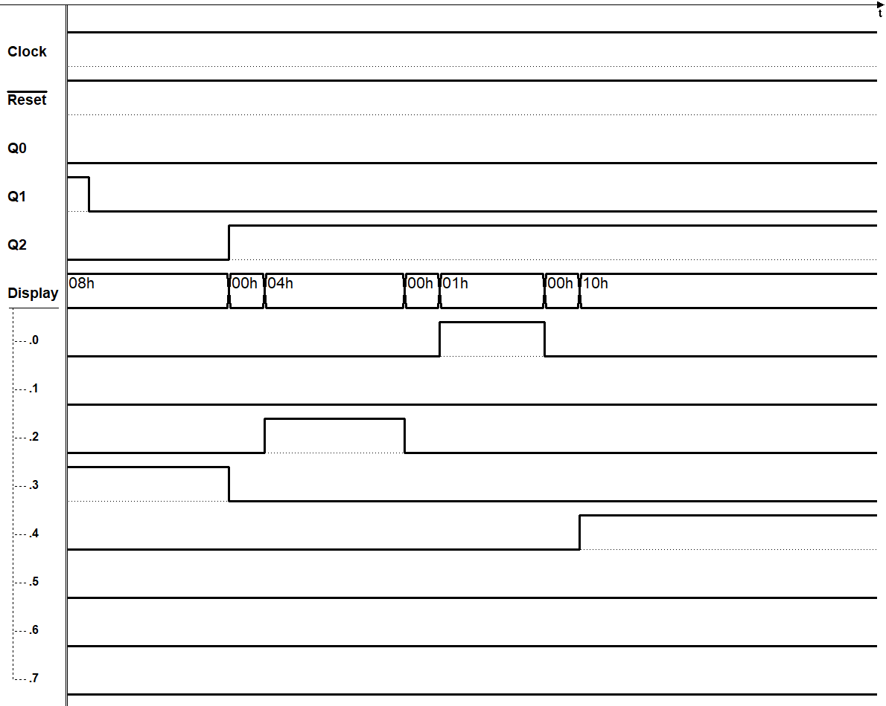

Durante la transizione dal led 2 al led 3 cambia stato più volte perché cambiano le condizioni

